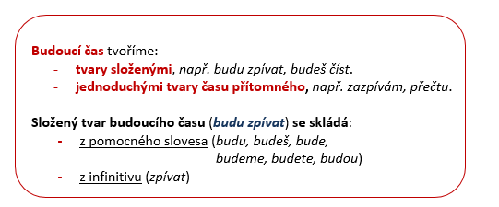
Časování sloves
čas budoucí

Procvičování učiva

- Rozdělte slovesa do dvou skupin. Spojte sloveso se správným trojúhelníkem.
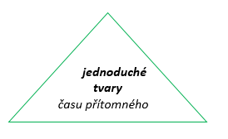
budu zkoušet budu zpívat
zazpívám
přečtu
budu číst
složené budu plavat
tvary přeplavu
bude se ptát
zeptá se
vyzkouším

- Složené slovesné tvary času budoucího vyjádřete jednoduchým tvarem, který vyjadřuje budoucí děj.

budu vařit uvařím
budu čistit ____________________
budu umývat ____________________
budu nosit ____________________
budu žehlit ____________________
budu lepit ____________________

- Doplňte tabulku.
Pište tvary sloves číst a přečíst v budoucím čase.
číslo jednotné | složené tvary  číst | jednoduché tvary  přečíst
- os. (já) | budu číst | přečtu
- os. (ty)
- os. (on, ona, ono)
číslo množné | ------------------------- | ------------------------
- os. (my)
- os. (vy)
- os. (oni, ony, ona)

